МИНИСТЕРСТВО СЕЛЬСКОГО ХОЗЯЙСТВА РОССИЙСКОЙ ФЕДЕРАЦИИ ФГБУ «Россельхозцентр»
Ахтубинский отдел филиала ФГБУ «Россельхозцентр»
по Астраханской области
СИГНАЛИЗАЦИОННОЕ СООБЩЕНИЕ
РОССЕЛЬХОЗЦЕНТРА
№ 36 от 12 июля 2024 г.
Исх № ___ от ____
Адрес филиала г. Ахтубинск ул. Волгоградская 4.
Контакты филиала: тел 8(8512) 35-11-84, e-mail: rsc30@mail.ru

Яблонная плодожорка
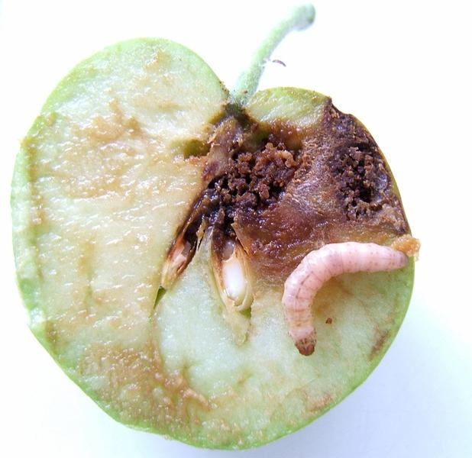
Отдел защиты растений филиала ФГБУ «Россельхозцентр» по Астраханской области сообщает, что, по фенологическим расчетам, лет бабочек яблонной плодожорки второго поколения ожидается с 20.07, отрождение гусениц третьего поколения плодожорки, предварительно, ожидается в первых числах августа.
Яблонная плодожорка вредит садам в течение всего сезона. Потери урожая напрямую зависят от численности популяции вредителя.
Руководителям хозяйств и владельцам личных подсобных хозяйств рекомендуется организовать мониторинг численности вредителя повсеместно, особенно в частном секторе. В случае обнаружения вредителя выше ЭПВ, обработки проводить, согласно «Списку пестицидов и агрохимикатов, разрешенных к применению на территории РФ в 2024 году».
Учитывая растянутость развития яблонной плодожорки, обработку садов необходимо повторить через 8-10 дней с учетом чередования пестицидов. Также рекомендуется проводить обработки против тли, плодовых клещей, листовёрток и других вредителей в садах, с учетом сроков ожидания. Рекомендуем совмещать опрыскивания от вредителей с обработкой фунгицидами.
Для мониторинга лета и создания самцового дефицита рекомендуется использовать феромонные ловушки. Филиал ФГБУ «Россельхозцентр» осуществляет реализацию феромонных ловушек. По вопросам проведения обследований, консультаций в области защиты растений обращайтесь в филиал Россельхозцентра по Астраханской области. Контакты: тел.: 8(8512) 23-82-74, 89054815554.

!!! При выполнении обработок –
строго соблюдать регламент применения, правила личной гигиены и техники безопасности!

